Проект
«Сбор урожая»

Автор: Кошелева Елена Анатольевна
Музыкальный руководитель 1 категории
Непряхина Алёна Олеговна
Музыкальный руководитель 2 категории
МБДОУ детский сад №8
Города Воткинск Удмуртской Республики
Паспорт проекта

Тип проекта: краткосрочный 1 месяц,
Вид: познавательный, творческий
Место реализации: подготовительная группа «Пчёлки», старшая группа «Сказка»
Участники проекта: дети – педагоги – родители
Автор проекта: Кошелева Елена Анатольевна

Цель проекта – формирование нравственно-патриотических ценностей у детей посредством знакомства с этнокультурой удмуртского народа. Создание условий для развития творческой активности детей в музыкально-театрализованной деятельности.
Задачи проекта
- развивать чувство патриотизма с использованием былин и сказок удмуртского и русского народа, расширять знания детей о народных героях.
- развивать интерес к многонациональной культуре народов России;
- развивать певческие, танцевальные и музыкально-ритмические навыки;
- способствовать формированию творческой личности; создавать условия для развития творческой активности детей в театральной деятельности; приобщать к сценическому искусству.
- развивать эмоциональность и выразительность речи у дошкольников.
- знакомить с устным народным творчеством, связанным с темой проекта;
- расширять словарный запас детей по данной теме (Чеберина, Удмуртия, Русь, Петыр-Богатырь, крезь, гусли, перепечи и т.д)
- обеспечить взаимосвязь с другими видами деятельности: изобразительной, художественной литературой и т.д.
- развивать коммуникативные навыки, свободное общение в коллективе во всех видах музыкальной деятельности.
- приобщать родителей к этнической культуре родного края, знакомить с традициями удмуртского народа.

Актуальность проекта

Известна истина: «Что заложено в человеке в начале жизни, то остаётся навсегда». Понятие «патриотизм» включает в себя любовь к Родине, к удмуртской земле, где родился и вырос, гордость за исторические свершения народа. Воспитание у детей дошкольного возраста любви к своей Родине, одна из важнейших и актуальнейших задач во все времена. К сожалению, в последнее время в обществе утрачиваются традиции патриотического сознания, поэтому актуальность проблемы очевидна. Поэтому важно, чтобы ребенок уже в дошкольном возрасте почувствовал причастность к своей Родине, личную ответственность за родную землю и ее будущее. Ярким примером патриотизма всегда были народные герои, которые являлись символом защиты нашего Отечества, и дети дошкольного возраста не очень много о них знают. Сказания и сказки воспроизводят идеалы социальной справедливости, прославляют удмуртских, русских защитников народа.
Сформировать представление о традициях и жизни удмуртского народа поможет музыкально-театрализованное представление.

Проблема:
Дети страдают дефицитом знаний нравственных понятий, равнодушно относятся к близким людям, сверстникам, испытывают недостаток сочувствия и сострадания к чужому горю.

Гипотеза:
Воспитывая патриотов своей Родины, очень интересно создать образы сильных и мужественных защитников Родины на примере сильного богатыря, воспетого в произведениях удмуртской литературы и искусства. Хорошим материалом для этого служат сказки и былины. Петыр-Батыр нес верную службу, защищая Родину. Если создать атмосферу заинтересованности и вызвать положительное эмоциональное отношение к таким героям, то мы сможем пробудить чувство сопричастности к истории удмуртского народа, прочувствовать наиболее глубокое чувство гражданственности и патриотизма.

Новизна проекта:
В процессе проекта дети знакомятся с подвигами Богатыря – защитника удмуртского народа, этнокультурой. Они получают знания о быте народа и применяют их в организованной деятельности и самостоятельном творчестве.

Планируемый результат:
- заложить основу нравственно – патриотического воспитания детей;
- приобщить детей к нравственным ценностям, из которых складывается впоследствии важнейшее чувство – любовь к Родине, посредством музыкальной сказки с использованием героев удмуртских народных сказок.
- пополнить развивающую среду в музыкальном зале и группе удмуртскими и русскими атрибутами для музыкальной деятельности.
- развить интерес к музыкальной, театральной и игровой деятельности, удмуртским народным играм, песням, пляскам.
- расширить словарный запас, развить связную речь;
- развить умение передавать характер персонажа интонационной выразительностью речи, мимикой, жестами; уметь строить ролевые диалоги и согласовывать свои действия с другими детьми в ходе развлечения.
- формировать коммуникативные навыки и нравственные качества.
- активизировать творческие способности детей.
- повысить интерес родителей к жизни детей в ДОУ.
Сетевая паутинка проекта
Подготовительный этап
Цель – Формирование устойчивого интереса к тематике проекта.

Мероприятия | Задача | Форма | Результат
Сбор  Информацион-ного материала | Способствовать обозначению актуальности и темы будущего проекта, постановка цели и задач, составление плана реализации проекта; | Подборка литературы по данной теме, материалов из интернет-сетей по данной теме | Пополнение информационного материала
Предметно – развивающая среда | Пополнить развивающую среду по данной теме в музыкальном зале, музыкальный центр в группе | Подборка наглядных пособий и демонстрационного материала, видео и аудио (фонограммы) материала, тематические альбомы, художественные произведения, игрового материала; | Насыщенный объем развивающей среды
Работа с детьми | Выявить затруднение по данной теме  Разработка перспективного плана работы с детьми по теме «Выль-Джук» | Конспектирование | Перспективный план
Работа с родителями | Привлекать родителей к разнообразным формам совместной деятельности с детьми | - Консультация;  - Анкетирование;  - Сочинение частушек;  - Изготовление атрибутов и удмуртских народных костюмов для героев;  - Чтение детям книг по данной теме;  - Просмотр мультфильмов дома. | - Выставка рисунков «Любимые герои удмуртских сказок»  - Костюмы и атрибуты к празднику

Практический этап
Цель – Формирование знаний, умений, навыков с помощью взрослого и самостоятельно.

Недели | Задачи | Форма | Результат
1 неделя | Активизировать разговорную речь. Дать необходимые знания по теме. | - Беседы – «Добрая сказка (с какими героями удмуртских сказок знакомы)»,  - «Что мы знаем о Богатырях?» (Чем занимались, одежда, быт, оружие)  - Рассматривание удмуртских и русских нар костюмов, украшений (Чем похожи, в чём отличие)  - Пополнение словаря – Жечь буречь, Выль-Джук, Чеберина, Сижил, Вуюищ, перепечи, крезь, кубичта, сугон, гусли и т. д.  - «Жить – Родине служить» (загадки, пословицы, поговорки о силе, смелости, храбрости богатырей)  - Высказывания, рассуждения, обмен мнениями.  - Рассматривание картины: В.М. Васнецов «Богатыри»,  Картин и наглядности Батыров Удмуртии | - Наглядность – Альбом русских богатырей,  - Картотека – загадки, пословицы, поговорки о силе, смелости, храбрости богатырей, о дружбе, быте удмуртского народа.  (на удмуртском и русском языке)  - Альбом народных инструментов, удмуртских н. инст. (Оркестр),  - Стенд с музыкальными инструментами народов России.
2 неделя | - Поддерживать интерес детей к музыкально-театрализованной сказке.  (Демонстрация персонажей р.н. сказок – куклы би-ба-бо. Рассматривание удмуртских нар. Костюмов, украшений) | - Показ презентации - «Былинные богатыри Удмуртии»,  - Просмотр мультипликационных фильмов о богатырях;  - Прослушивание звучания гуслей, крезь.  - Конкурс-Игра – Я – артист (песни о защитниках)  - Непосредственно образовательная деятельность (Разучивание песен и танца по теме) | - Коллекционирование иллюстраций к былинам, рисование «Богатырь»;  - Раскраски: «Богатырь на коне»;  - Фонограммы;  - Видеотека;  - Аудио «Звуки удмуртских нар. инстр.  - Альбом с песнями о защитниках  - Картотека танцев по теме;
3 неделя | - Расширять знания и представления детей по данной теме.  - Прививать детям первичные навыки в области театрального искусства  - Знакомить детей с выразительными средствами для создания образа персонажей:  - движение  - поза  - мимика  - жест  - речевая интонация. | - Чтение сказок о богатырях  «Как Илья из Мурома богатырём стал»,  - «Баба Обыда и Ванька» и др.  - Непосредственно образовательная деятельность (Репетиция музыкально-театрализованной деятельности)  - Разучивание народных игр;  - Конкурс лучшая удмуртская частушка о с родителями.  - Конкурс на лучшего чтеца стихов о Удмуртии, родном крае. | - Дидактические игры «Назови и объясни» (военная техника), «Собери военную технику» (пазлы)  - Подвижные игры – «Перетягивание каната»;  - «Кто быстрее достанет платок» (На коне);  - «Слепой баран»;  - «Достань хвост»  - Инсценировки  «3 Богатыря»,  - Альбом «Удмуртские частушки»

Заключительный этап
Цель – Самореализация всех участников проекта.

Мероприятия | Задачи | Формы | Результат
Подведение итогов проекта | Обобщение опыта работы | Развлечение ко дню Единства народов России – «Выль-Джук»;  Фоторепортаж | Открытое мероприятие для родителей;  Участие в конкурсе.

Заключение. Выводы.
Работа, проведённая с детьми и родителями, принесла ощутимые результаты - дети познакомились с народными героями, героями удмуртских сказок, много узнали о характерах и жизни защитников земли Удмуртии и России, обычаях удмуртского народа. Используя презентации и видео, дети наиболее ярко смогли отметить всю мощь и отвагу богатырей, удмуртский быт, традиционные костюмы. Подготовка и оформление детьми и родителями атрибутов и костюмов к развлечению показали глубокое изучение данной темы. Разучивание стихов, а также удмуртских слов и песен, игр, развили у детей кругозор, желание участвовать в последующих театрализованных постановках, развлечениях.
Анализируя проделанную работу, я убедилась, что дети групп имеют хорошие знания по теме, прекрасно ориентируются в беседах о жизни, быте удмуртского народа. Ребята, расширили и обогатили свой словарный запас. Самостоятельно поют, танцуют, выразительно и эмоционально играют сказочных персонажей. Педагоги вместе с родителями постарались привить уважение и любовь к народному эпосу, вызвать желание быть похожими на смелых и отважных Батыров-Богатырей, умных и красивых Чеберин. В дальнейшем будем продолжать работу над патриотическим воспитанием у детей, а также воспитывать в детях чувство гордости за свою родную землю, народ.

ПОСЛОВИЦЫ И ПОГОВОРКИ.
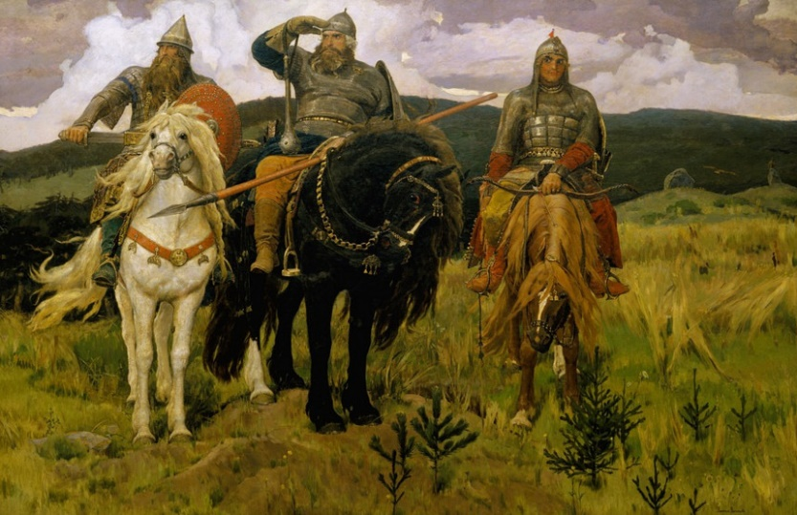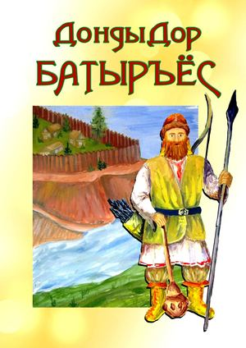
О родной земле и стороне
1 – «Дор музъем — небыт валес»
- Родная земля — мягкая постель.
2 – «Дор пал — аныкай, ятвыл — сюранай»
- Родная сторона — мать, чужая сторона — мачеха.
3 – «Нинлэсь-бунлэсь ке но — аслад»
- Пусть из плохого угла (худая), да своя.
4 – «Чурытам но ас интыяз кулэ»
- И в нужде свой край дорог (пусть трудно, но на своем месте)
О земле и Богатырях.
- Славна богатырями земля русская.
- Богатырская рука однажды бьёт.
- Богатырь умрёт – слава его воюет.
- Не родом богатырь славен, а подвигом.
- Щедрый не хвастается подарком, богатырь не отказывается от сказанного.
- Кто храбр да стоек, тот десятерых стоит.
- Свистнул, гаркнул, молодецким посвистом, богатырским покриком.
- Не родом богатырь славен, а подвигом.
- Ешь больше, богатырем будешь.
- Дуб, словно богатырь стоит, не шелохнется.
- Силой борись, а головой думай.
- Без смелости не возьмешь крепости.
- Кто честно служит, с тем слава дружит.
- Родная земля и в горсти мила.
- Доброе слово – половина счастья.
- Не ищи красоты – ищи доброты.
- Кто смел, тот на коня сел.
Игра – «Продолжи пословицу»
Цель – Упражнять детей в умении составлять сложноподчиненные предложения. Закреплять знания о пословицах.
- Не родом богатырь славен… а подвигом.
- Лучше того дела нет… чем родную землю от врагов защищать.
- Смелость… силе воевода.
- Смелому горох хлебать… а несмелому и щей не видать.
О доме и родных местах
1 – «Атайлэн кылыз туж чурыт, нош корказ шуныт»
- Отцовы слова тяжелы, но в доме его тепло.
2 – «Анай-атай уродлы уз дышетэ, уродзэ уз вералэ»
- Мать с отцом плохому не научат, худого не скажут.
3 – «Бертэмед потонтэм — со понна ик дуно вордӥськем музъеме»
- Возвращение домой мило сердцу, потому и дорога земля, где родился.

Бытовые
1 – «Пӧян но кышкан одӥг кисыын кыллё»
— Обман и трусость в одном кармане лежат,
2 – «Шонер кырыжез ворме»
— Правда кривду побеждает
3 – «Одӥг киын герд думыны но уг луы»
- Одной рукой и узла не завяжешь
4 – «Визьмолы тыл — шуныт, визьтэмлы — сутӥськон»
- Умный у огня согреется, а глупый — обожжется
5 – «Бызьыны капчи, пиосмуртлы дэрем вурыны секыт»
- Замуж выйти легко, трудно мужу рубашку сшить
6 – «Самой секыт уж — тэк улон»
- Самый тяжкий труд — безделье" и др.
О труде и деле
- Без лоскутка кафтан не шьют.
- Сумел завязать, сумей и развязать.
- Если есть земля, соха найдётся.
- Без настроения и лаптей не сплетешь.

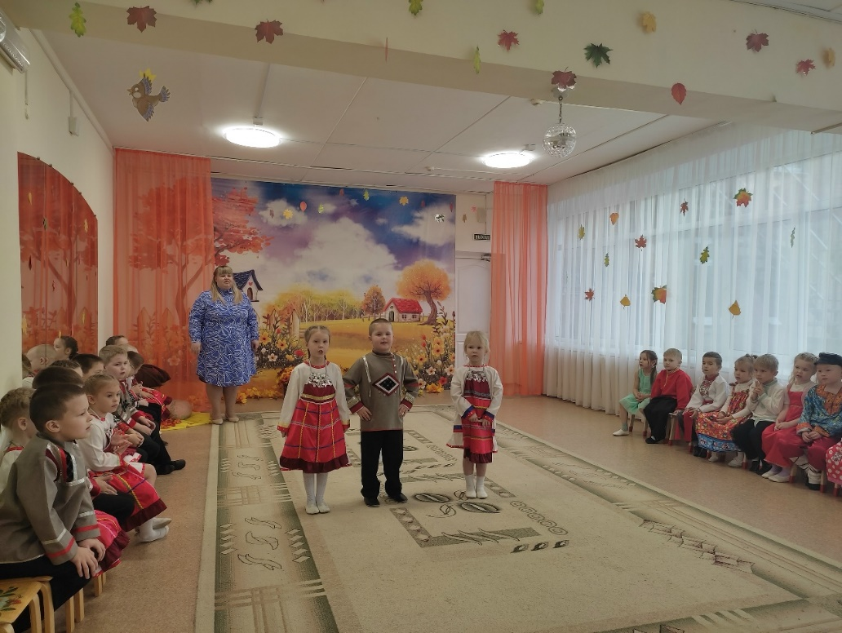

СКАЗКИ.
Богатырь Кондрат — удмуртская народная сказка
На крутом берегу реки Иж, в черном дремучем лесу Кондрат построил себе жилище: вырыл глубокую яму и туда поставил сруб. Входить туда нужно было как в землянку. Дверь прикрывалась тяжелой чугунной плитой, которую никто даже сдвинуть не мог. Только сам Кондрат открывал вход в свою землянку.
Надеялся Кондрат на свою богатырскую силу и задумал жить один. Но жить так, не выходя никуда, не навещая соседей, ему вскоре наскучило. Стал он похаживать по лесу. Присев на крутой берег реки, подолгу смотрел, как течёт вода в реке. А потом стал ходить и в соседние деревни.
Узнав про богатырскую силу Кондрата, народ решил выбрать его своим царём. Тогда удмурты с татарами враждавали. Татары устраивали частые набеги, сжигали целые деревни, забирали имущество и увозили к себе.
— Кондрат, ты сильный, мы хотим тебя сделать нашим царем,- сказали удмурты.
— К силе нужен ещё и ум, а среди вас есть такие, выбирайте таких,- ответил Кондрат.
Весь народ поклонился Кондрату.
— Нам нужен ты,- говорили они.
— Хорошо, — согласился Кондрат.
Однажды, когда Кондрат был в деревне, туда нагрянули татары Золотой Орды. Кругом поднялась кутерьма: там пух и перья летят, в другом месте появился дым.
— За мной! — прогремел призыв Кондрата к своему народу.
Сам шел впереди всех. Первую же стрелу пустил он в главаря татарского войска. Стрела прошла насквозь через тело татарского предводителя.
Начался ожесточенный бой. Татарская рать вся была уничтожена в бою. Только один татарин спасся, — ускакал на коне и сообщил весть хану:
— Хан, удмуртский царь очень силён. Наших всех уничтожил.
— Где он живёт? Я с ним силы свои померяю, — сказал татарский хан.
— Дорогу к нему я знаю, — говорит татарин.
Кондрат, уставший в бою, отдыхал в это время в своей землянке.
— Он должен быль здесь, — услышал Кондрат голос татарина. Потом он слышит, что кто-то старается открыть дверь, но плита не поддаётся усилиям.
Кондрат тогда ударил по плите. Плита вместе с ханом отлетела в реку. Тот, попав под плиту, утонул.
— Не трогай меня, Кондрат, я тебе пригожусь, — просит татарин.
— Иди, вытащи мою дверь из реки, — говорит ему Кондрат.
Татарин вошёл в воду за плитой, но не смог её вытащить и сам утонул. Татары, чтобы отомстить за своего хана, вновь собрались войной на удмуртов. Новый хан боялся сильного Кондрата.
— Прежде сего нужно убить Кондрата, — приказал он.
Выбрали пятерых самых сильных, смелым татар и верхом на лошадях послали их в тёмный лес, где жил богатырь Кондрат. Возвратившись однажды в свою землянку. Кондрат увидел всадников, которые ехали лесом по направлению к его жилищу. Он притаился за толстой сосной и стал наблюдать. Татары, привязав лошадей, к деревьям подошли к землянке.
Кондрат вытащил плиту из воды оставил её у входа в землянку. Недолго думая, татары спустились в неё. Кондрат сразу подбежал и прикрыл плитой вход. А сам отвязал всех лошадей, сел на одну из них и поехал в деревню.
— Готовьтесь к бою, — прогремел он опять своим громоподобным голосом.
— Зачем напрасно воевать? Ведь татары нас теперь не трогают, — сказал один сильный удмурт.
Этому человеку самому хотелось быть царём. Богатырь ударил его кулаком и раздробил все кости его. Остальные сказали:
— С тобой мы готовы броситься в огонь и в воду. Тебе мы верим.
Пять-шесть деревень друг от друга были расположены очень близко. Все они по приказанию своего царя Кондрата стали готовиться к бою. А кондрат в это время, чтобы завладеть женою татарского хана, вихрем ускакал на быстром коне во дворец. Жену хана охраняло двадцать татар. Девятнадцать татар он тогда же уничтожил. Двадцатый встал на колени перед Кондратом и начал упрашивать его:
— Я тебе всё расскажу, только не убивай меня, — говорил он. — Татары выбирают сейчас нового хана. Готовятся идти на тебя новой войной.
Кондрат быстро схватил жену хана, вынес её из дворца и стал осматриваться. За дворцом собрались тысячи татар. Они выбирали себе уже третьего хана. Конрат схватил татарина и перебросил через высокий забор в толпу. Только тогда татары узнали, что Кондрат здесь, и стали поспешно окружать дворец со всех сторон. А Кондрат, захватив с собой жену хана, уже стрелой мчался на своём быстром коне к своему народу. Поздно спохватились татары, — за Кондратом только пыль поднимается вдали.
Приехал Кондрат к себе, поставил одного человека охранять свою будущую жену. А народ повёл в лес, к своему жилищу. Недолго пришлось ждать татар. Выбрав себе нового хана, черной тучей они двинулись на удмуртов. Начался сильный бой. По-богатырски бился Кондрат: некоторых пинками, некоторых ударами кулака сбрасывал он в чёрные воды глубокой реки. На самом берегу повстречался ему новый хан татар. Он неожиданно для Кондрата достал свой кинжал и ударил ему в сердце.
В тоже время Кондрат схватил хана за горло. И они оба мёртвыми свалились в реку. Татары после боя сообща сдвинули плиту землянки и освободили своего заключённого хана.

Удмуртская народная сказка – Алый цветок.

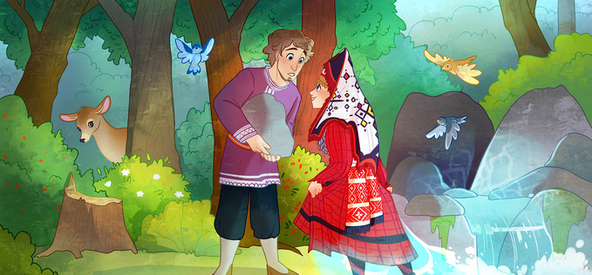

Давным-давно это было. В одной маленькой удмуртской деревне жил старик. Был у него сын по имени Андрей. Чувствуя приближение смерти, позвал старик его к себе и сказал:
— Если хочешь быть счастливым, сынок, старайся всем помогать. Хорошее людьми не забывается.
И больше ничего не сказал, а через несколько дней умер.
Андрей погоревал, погоревал, собрался в дорогу и пошёл по свету счастье искать.
Идёт он вдоль реки и песенку поёт:
Красивы родные места,
Но грустно мне.
Может, счастье найду себе
В чужих краях.
Услышала его песню старушка.
— Понимаю тебя, сынок, — говорит она, — на сердце у тебя тяжёлое горе есть. Что с тобой такое случилось?
— Отец мой умер, бабушка, один я остался. Вот пошёл своё счастье искать.
— Да, горе твоё немаленькое. Сделай-ка доброе дело, смастери мнеклюку. Видишь, ходить без поддержки трудно.
Вспомнил Андрей отцовские слова: «...старайся всем помогать». Отломил он кленовую ветку и сделал из неё старушке клюку. А та за это показала ему дорогу, которая к счастью приведёт.
Пошагал Андрей вперёд. Идёт, идёт, вдруг слышит страшный крик. Смотрит: Заяц на двух лапах стоит. И тут Заяц человеческим голосом ему говорит:
— Помоги мне, парень, спрятаться. Скоро придут сюда ведьма с лесным быком. Они хотят погубить меня.
Только успел сказать, как из-за елей показалась страшная ведьма— лицо чёрное, зубы длинные, глаза, как у кошки, горят. Долго она боролась с Андреем. Но парень её одолел. Заяц поблагодарил своего спасителя и показал дорогу.
Пришёл Андрей к роднику. Вдруг слышит чей-то голос. Оглянулся, а это родник говорит:
— Подними, Андрей, с меня камень. Тяжело мне!
Убрал он с родника камень, а из него алый цветок вырос. Парень наклонился и погладил его, и тут же перед ним красивая девушка появилась. Да такой красоты, какой Андрей никогда ещё не видал.
—Ведьма меня в цветок превратила и под камнем спрятала. Спасибо тебе, Андрей, за то, что освободил меня, — с поклоном сказала девушка.
Андрей сразу влюбился в прекрасную девушку. И она его полюбила. Стали они вместе жить, новый дом построили. А на подоконнике их дома каждое лето и весну расцветал алый цветок, как символ их мирной и счастливой жизни.

Удмуртская народная сказка – Нюлэсмурт и Медведи.

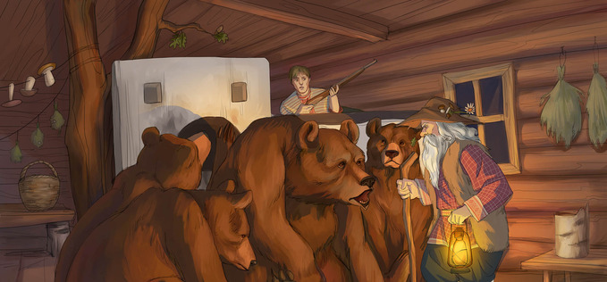

Один удмурт пошёл в лес на охоту и заблудился. Стемнело, и вдруг увидел он вдали мерцающий огонь. Долго он шёл и дошёл до избы Нюлэсмурта. Встретил охотника Нюлэсмурт ласково, положил спать на полати и предупредил: «Чтобы ни случилось, молчи. Ко мне сегодня ночью страшные гости придут». И действительно, в полночь пришли в избу медведи. Один из них большой, выше полатей был. Заглянул медведь на полати, увидел мужика и почуял запах человека, но не тронул его.
Медведи пришли к Нюлэсмурту попросить место для зимовки. Нюлэсмурт каждому показал отдельное место, и медведи ушли.
А утром охотник вернулся домой и всю зиму охотился на медведей, ведь он наперёд знал, кто где спит.
Так Нюлэсмурт помог охотнику.

Удмуртская народная сказка – Девушка и Вумурт.

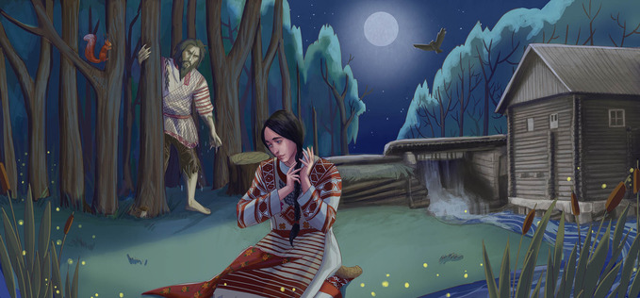

Жила-была девушка по имени Анна. Пошла она раз на мельницу муку молоть. Вышла ночью к воде и начала петь. Услышал её песню огромный человек и вышел из леса. Подошёл он к Анне и спросил:
— Кто тебя обидел?
— Никто меня не обидел. Я на мельницу пришла, жду очереди.
Человек велел ей закрыть глаза. Только Анна исполнила его повеление, как почувствовала, будто в яму провалилась. А человек велел ей открыть глаза. Смотрит девушка, а перед ней красивый дом стоит. Никогда она не видела таких домов раньше. Поняла Анна, что попала к вумурту.
Осталась девушка в доме. А утром рано велел вумурт ей в лес за дровами после восхода солнца отправиться. И строго-настрого наказал не кормить до восхода солнца лошадей.
Поспала девушка в его доме одну ночь. Приснилась ей тройка лошадей. Будто сказали они ей:
—Накорми нас до восхода солнца, а когда мы будем из воды выходить, ударь кнутом.
Утром проснулась Анна, вумурт ещё спал. Пошла девушка в лес и ударила лошадей кнутом. Тут же лошади превратились в девушек. Рассказали они Анне, что вумурт их обманул и вместо лошадей работать заставил.
Вот так вернулись они вместе с Анной домой.

Удмуртская народная сказка – Умный Козёл.

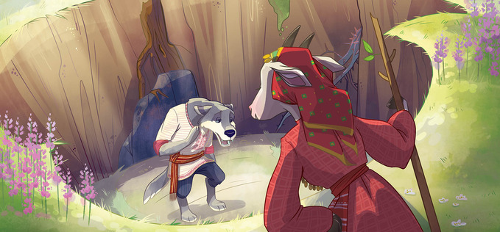

В самом тёмном месте дремучего леса жил-был Волк. Днём он лежал у своего логова, а ночью добывал себе еду. Иной раз он вдоволь наедался, а бывало и так, что кроме старых костей ничего не находил.
Вот однажды днём вышел он на охоту. Поймал Зайца, повеселел, от радости побежал вперёд огромными прыжками. А впереди яма была. А за ней Коза паслась, сочную травку щипала и страшного Волка не замечала. Волк обрадовался такой добыче, облизнулся и в сторону Козы потихоньку пополз. Да не заметил яму — упал на самое её дно. Яма глубокой оказалась, никак не выберешься. Что делать?
— Ау! — крикнул Волк.
Коза услышала его голос, подошла к яме.
— Что ты тут делаешь, длиннохвостый? — спрашивает Коза.
— Вот, упал в яму и теперь никак не могу выбраться. Козочка, помоги, спаси от смерти, — слёзно попросил Волк.
— Если я тебя вытащу, ты меня съешь, — ответила Коза.
— Нет, нет, Козочка. Скажу «спасибо» и отпущу. Вытащила бы ты меня, а?
— Эх! Обманываешь ведь, длиннохвостый.
Волк всхлипнул и начал плакать. Коза-уром решила помочь ему.
— Ладно, вытащу, — пожалела его Коза и поскакала за жёрдочкой. Принесла и опустила её Волку в яму. Волк поднялся по жёрдочке и тут же поймал спасительницу:
— Ну, теперь я тебя съем.
— Ты же обещал не есть меня, — задрожала Коза.
— Э, короткохвостая, не надо верить длиннохвостому!
Коза стала громко кричать. Услышал это Козёл, прибежал к яме.
— Что случилось! Дисциплину нарушаете! — со злостью крикнул он на Волка.
— Я Волка из ямы вытащила, а он теперь хочет меня съесть. Поблагодарил бы за то, что его спасла, — пожаловалась Коза.
Козёл подумал-подумал и сказал:
— Вот что. Объясните мне толком, как дело было. Ты, Волк, где стоял? Я издалека побегу, прыгну через эту яму и посмотрю, широкая она или глубокая.
Волк подошёл к яме, чтобы показать место, где стоял.
—Понятно. Стой, Волк, на месте, пока я не перепрыгну.
Козёл отошёл подальше. Прицелился рогами на Волка и поскакал к яме. Подскочил да и столкнул его в яму.
— Ну, теперь кричи, длиннохвостый! — сказал Козёл. — Если ума нет, ковшом его в голову не положишь.
Коза с Козлом ушли, а Волк охотнику попался.

Сказка – «Баба Обыда и Ванька»
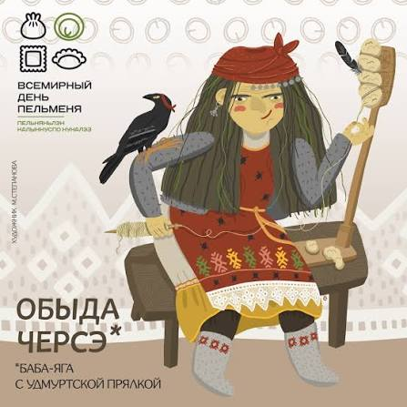

В древности у одного старика не было детей. Этот старик в один день взял топор и начал обтёсывать кусок дерева. Пришёл один из соседей и спросил: «Что ты делаешь?» Он сказал: «Сына. Его будут звать Ванькой, он будет пахать и кормить меня». Сделал и послал пахать в поле.
Обыда (волшебница, Баба-яга, ведьма) увидала этого парня и, унёсши к себе, заперла его в подполье и кормила одну неделю. Покормивши одну неделю, сама пошла за малиной, а дочери приказала истопить печку и испечь Ваньку. Когда дрова в печке сгорели, она, дочь, вызвала Ваньку из подполья и велела сесть на лопату. Ванька сел, но в печку не идёт; дочь Обыды велела Ваньке слезть с лопатки: «Смотри вот, как я сяду», и села на лопату. Ванька её засунул в печь, она там испеклась, а Ваньку сам опять ушёл в подполье.
Мать девушки пришла с малиной, посмотрела в печку и, посмотревши, сказала: «Ой Ванька, как ты хорошо испёкся!» Потом вынула из печки дочь, севши поела и кости бросила на полати. Поевши сказала: «Влезу я на полати и отдохну на костях Ваньки». Ванька из подполья сказал: «Отдохни на костях своей развратной дочери». Обыда сказала: «Ах ты Ванька, рыжая собака, ты ещё жив! завтра я знаю, что с тобой сделать».
На другой день, вставши очень рано, она начала топить печку и сожгла целую поленницу дров. Когда дрова в печка сгорели, то кликнула: «Ванька? Выходи сюда, садись на лопату». Ванька вышел и сел на лопату, но никак не уходит в печь. Обыда сказала: «Смотри вот, как я сяду», — и начала было показывать Ваньке как сесть. Как только она села, Ванька засунул её в печь и закрыл. Обыда начала его умолять: «Ванька, пожалуйста не убивай меня, дай выйти из печки, вот тебе спрятанные перед печкой один горшок золотых денег и один горшок серебряных денег».
Ванька сказал: «Бабушка, мои будут».
Когда уморил Обыду, Ванька взял спрятанные перед печкой деньги и возвратился домой. Потом женился, записался в купцы в город Глазове и живёт очень богато. Моя бабушка привезла ему из Казани перепечи, он её очень угостил, испёк лепешки, сварил зайца, и компота много было. Жили они долго и счастливо.
Дидактические игры
«Подбери слова»
Цель – Упражнять детей в подборе синонимов и сравнений. Воспитывать интерес к новым словам и выражениям.
1. Богатырь (силач, воин, борец, защитник)
2. Смелый (храбрый, мужественный, отважный, бесстрашный, дерзкий, доблестный, героический, решительный, не робкого десятка)
3. Смельчак (храбрец, орёл, герой, рыцарь без страха и упрёка)
4. Сильный (могучий, богатырский)
5. Написать (придумать, сочинить, нарисовать)
6. Смелый (как воин)
7. Храбрый (как солдат, защитник)
8. Могучий (как богатырь, дуб)
9. Сильный (как силач)
10. Чёрный (как ворон, конь)
«Кто в домике живёт?»
(Подбери инструмент)
Цель – Развивать слуховое восприятие. Учить узнавать и называть музыкальный инструмент по звуку, находить нужный.
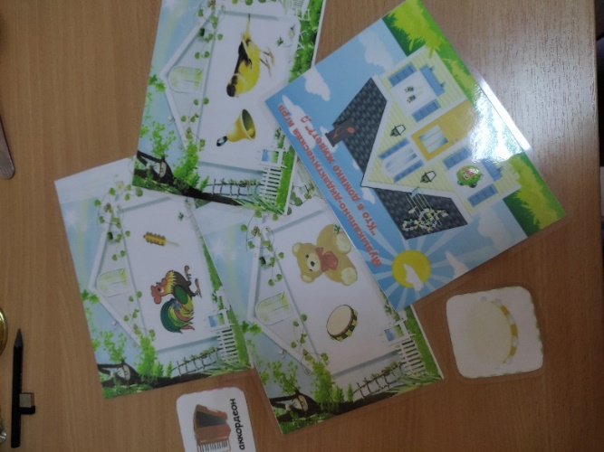
Игра – «Угадай и назови военную технику»
Цель – Воспитывать патриотизм, любовь к Родине, знакомить с военной техникой, развивать память.
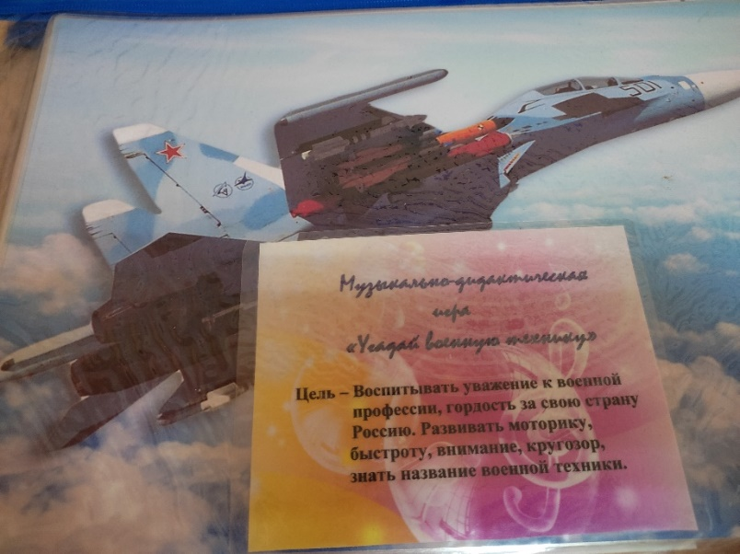
Игра-пазлы – «Собери военную технику»
Цель – Воспитывать патриотизм, любовь к Родине, знакомить с военной техникой, развивать мелкую моторику, быстроту, ловкость, память.
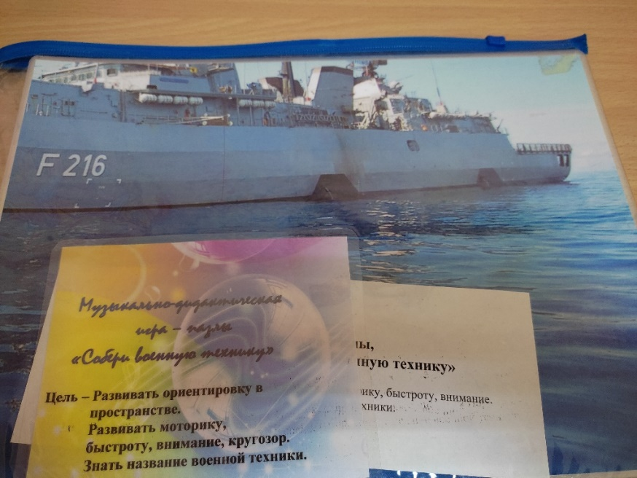
Игра – «Да – нет»
Цель – Учить быстро ориентироваться в ответах на вопросы, отвечая только словами «да» и «нет». Воспитывать стремление быть похожим на богатырей.
- Наша родина сильна (да)
- И у нас она одна (да)
- На Руси богатыри есть (да)
- Им всегда хвала и честь (да)
- Илья Муромец герой (да)
- Он был самый молодой (нет)
- Соловья он победил (да)
- Из автомата подстрелил (нет)
- Алеша Попович тоже герой (да)
- Он сильный, смелый, молодой (да)
- Карабаса в бою победил (да)
- На танках боролись богатыри с врагом (нет)
- Они воевали с мечом и копьем (да)
- Добрыня Никитич был слабым и хилым (нет)
- Он змея сумел победить своей силой (да)
- Гордимся мы нашими богатырями (да)
- Хотим ли быть такими же сами (да)

Подвижные игры.
«Кто быстрее достанет платок» (На коне)

Цель – Учить детей прыгать на хопах, в команде кто быстрее.

Ход – Дети в 2 командах по 6 человек, по очереди садятся на
«коня» – хоп, скачут до Чеберины-Девочки с платочком. Нужно
забрать платок, вернуться к команде и передать «коня-хоп»
следующему наезднику, кто быстрее.

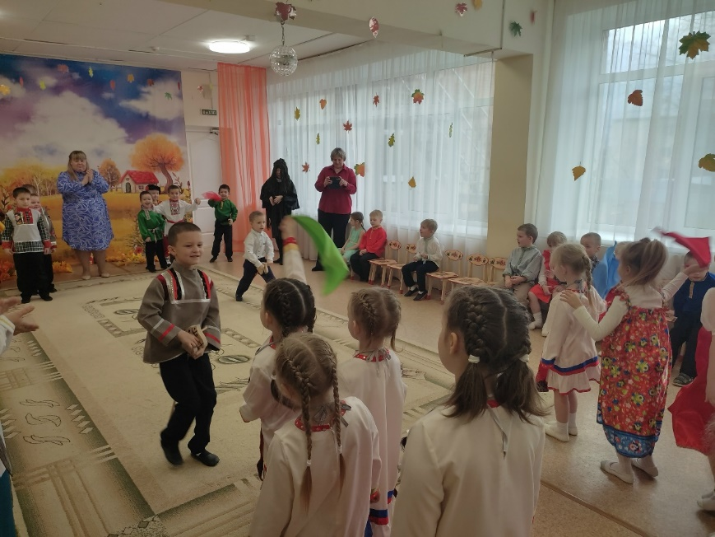

Сукыр така – Слепой баран.
Цель – Узнать и назвать ребёнка на ощупь, закрытыми глазами
Ход – дети двигаются под музыку по кругу врассыпную, в центре стоит водящий ему завязывают глаза. Одному ребёнку дают колокольчик. Водящий двигается на звук колокольчика и пытается поймать детей.

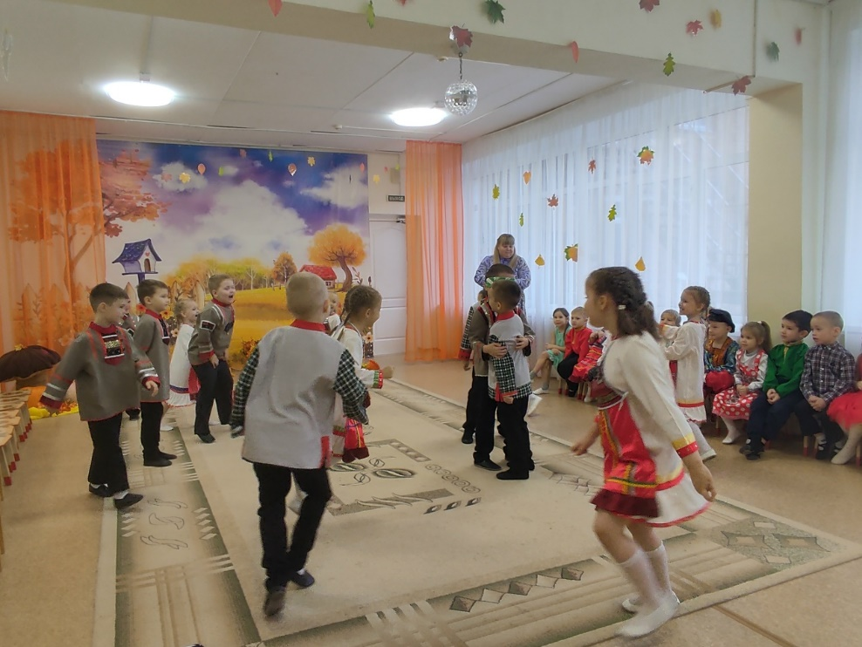

«Перетягивание каната»

Цель – Познакомить с правилами игры. Развивать ловкость,
выносливость, проявлять выдержку. Воспитывать волю
и стремление к победе.

Ход – На площадке проводится черта. Играющие делятся на
две команды и встают по обе стороны черты, держа в
руках канат.
По сигналу водящего «Раз, два, три-начни!» каждая
команда старается перетянуть соперника на свою
сторону. Чья команда сумеет это сделать, та считается
победительницей.

Правила игры. Начинать перетягивание каната можно только по сигналу. Команда, перешагнувшая черту, считается побежденной.

Игра – «Баба-Яга»

Цель – Способствовать формированию быстроты, ловкости.
Учить соблюдать игровые правила, воспитывать
коммуникативные взаимоотношений со сверстниками,
развивать творческое воображение, вызывать
положительные эмоции от игры.

Ход – Водящий (Баба-Яга) сидит на скамейке-стульчике.
Остальные игроки подходят к Бабе – Яге и просят ее
поиграть с ними, побегать за ними и догнать:

Дети – Баба-Яга, костяная нога, выходи! Догони!
Баба-Яга показывает, что печёт пирожки и отвечает – Не
могу! Пироги пеку!
Дети снова дразнят Бабу-Ягу – Баба-Яга, костяная нога,
выходи! Догони!
Баба-Яга снова показывает, что печёт блины – Не могу! Блины
пеку!
Дети в третий раз дразнят Бабу-Ягу – Баба-Яга, костяная нога,
выходи! Догони!
На что Баба-Яга отвечает – Иду! Иду! Только метлу возьму!..

- При этих словах Баба-Яга берёт «метлу», садится на неё верхом и бежит догонять детей.
Кого догнали – становится новой «Бабой-Ягой»,
игра повторяется.

Валэз быжтиз кут – Поймай коня за хвост.
Цель – Двигаться друг за другом, цепочкой, не размыкаясь.
Ход – Дети держатся друг за друга, идут под музыку. Водящий – первый (Воспитатель) должен поймать последнего ребёнка за «хвост»

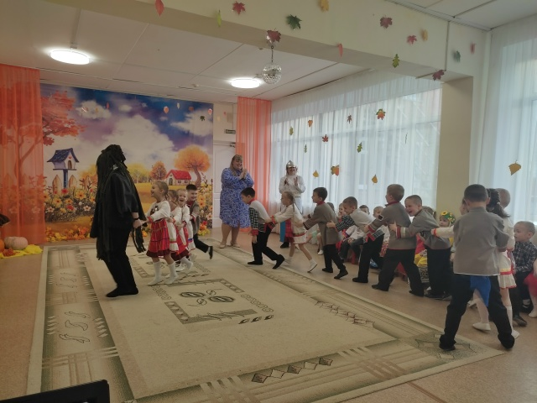

Вумурт – Водяной.
По считалке выбирается Водяной. Он закрывает глаза и садится на корточки. Дети ходят по кругу и скандируют: «Вумурт, вумурт, мар пукиськод ву пыдсын? Пот, пот ми доры вераны, коня ни дыр!» («Водяной, Водяной, что сидишь ты под водой? Выйди, выйди к нам, скажи, который час!»). Вумурт, выходит, дети замирают. Кого поймал, должен узнать с закрытыми глазами. Если узнал, Вумурт и ребенок меняются местами.
Правило игры: когда Вумурт пытается определить, кто стоит перед ним, нельзя его отвлекать.

Вай горшок «Горшок с маслом»
По считалке выбираются мама и кошка. Мама ставит горшки на скамейку, называя их содержимое. Потом говорит кошке:
- Кочыш, горшокъесты эн иса! (Кошка, не трогай горшки).
- Яралоз (ладно, - говорит кошка.)
- Чильык-чальык! (Щелк-щелк)- мама уходит на работу. (Кошка в это время съедает все содержимое из горшочков.)
Вернувшись домой, мама видит: все горшки пустые, опрокинутые. Кошка спит. Мама, причитая, все горшки обратно ставит на скамейку:
- Йолэз но сием, йолвылэз но сием… Ох тон, кочыш! И молоко съела, и сметану съела… Ах ты, кошка! (Кошка просыпается и убегает. Мама гонится за ней.)
Правило игры: если мама поймает кошку, они меняются ролями.

Удмуртские пальчиковые игры
«Корка» (Дом)
Движения: Соединить кончики пальцев обеих рук над головой, показывая крышу дома.
Слова: Туж чебер бадӟым корка, (Очень красивый большой дом) / Отын улэ бадӟым семья. (Там живет большая семья).

«Губиясьёс» (Грибы)
Движения: Загибать пальчики по очереди на каждый названный гриб, начиная с большого.
Слова: При счете пальцев перечисляются лесные грибы: бор гоби (боровик), кучыж (рыжик) и другие. [1]

«Гондыр изе» (Медведь спит)
Движения: Сложить руки под щеку, имитируя сон, затем показать лапами медведя.
Слова: Гондыр изе бертысь, (Медведь спит в берлоге) / Тышкало кузясьёс. (Трещат сучья). Дети тихонько «просыпаются» и топают пальчиками по столу.
«Богатыри»
- 1, 2, 3, 4, 5 –
- (пальчики здороваются)
- Русь идём мы защищать –
- (указательный и средний идут по столу «ножки»)
- Нам поможет щит и меч –
- (ладонь и скрещенные указательные пальцы)
- Родину навек сберечь –
- (сцепить пальцы в один кулак)

ФИЗМИНУТКИ.
Физминутка «Тяп-ляп» (Хлоп-хлоп)
Короткая разминка для рук и ног.
Удмуртский текст:
Киосын — тяп-ляп! (хлопают в ладоши)
Пыдосын — топ-топ! (топают ногами)
Йырын — чик-чик! (наклон головы влево-вправо)
Синъёсын — нып-нып! (закрывают и открывают глаза)

Перевод на русский:
Ручками — хлоп-хлоп!
Ножками — топ-топ!
Головой — чик-чик!
Глазками — миг-миг!

Физминутка «Шунды но ву» (Солнце и вода)
Упражнение на потягивание и приседания.
Удмуртский текст:
Шунды жужа — выллань, выллань! (поднимают руки вверх, тянутся)
Ву дуре бызиськом — чошат, чошат! (бег на месте)
Лымы шула — уллань, уллань! (приседают, опуская руки)
Тылпу вордске — ӝуат, ӝуат! (встают, изображая руками языки пламени)
Перевод на русский:
Солнце встает — выше, выше!
К речке бежим — наперегонки, наперегонки!
Снег тает — вниз, вниз!
Костер разгорается — гори, гори!

Физминутка «Сульт, пуксь» (Встань, сядь)
Динамическая игра на внимательность.
Удмуртский текст:
Сульт — пуксь, сульт — пуксь, (встают и садятся)
Перепеч мыным вай! (протягивают ладони вперед)
Ӝук сиём, ву юом, (имитируют еду ложкой и питье из кружки)
Нош ик эктоны позом! (хлопают в ладоши)

Перевод на русский:
Встань — сядь, встань — сядь,
Перепеч мне дай! (перепечи — удмуртское блюдо)
Кашу поедим, воду попьем,
И снова танцевать пойдем!

«Богатырь»

Богатырь – вот он каков (Дети стоят в кругу)
Он силён, он здоров, (Показывают силача)
Он из лука стрелял (Показывают стрельбу)
Метко палицу бросал,
(Выполняют замах и бросок)
На границе стоял, (Показывают)
Зорко – зорко наблюдал,
(Подносят руку ко лбу, глядят вдаль)
Подрастаем и мы, смотри,
(Поднимают руки высоко вверх)
Станем, как богатыри! (Руки на пояс)

ПЕСНИ
Италмас (Кылъёсыз)
1 – Возь вылын, турын пӧлын Италмас будэ.
Ӧвӧл дыр дунне вылын Солэсь чеберез.
Припев – Италмас, италмас, Возь вылын будэ.
Италмас, италмас Мон шоры учке.

2 – Мон тонэ уг ишкалты – Возез шулдырты.
Вазь ӵукна тон усьтӥськы, Ӵуж пичи шунды.

На русском языке…
1 – На лугу, среди травы Италмас растет.
Краше этой красоты В целом мире нет.
Припев – Италмас, италмас На лугу цветет.
Италмас, италмас На меня глядит.

2 – Луг покрыт цветами словно
Мягкий лоскут ткани.
Среди прочих явит скромно
Красоту в лучах он.
3 – Я тебя не задеваю — Луг ты украшаешь.
Рано утром расцветаешь, Желто солнышко.

ЧАСТУШКИ.
1 – Выходи скорее в круг,
Не жалей лаптей, мой друг!
Будем петь и танцевать,
Край удмуртский прославлять!
2 – Громко песню заведем.
«Ӟечбур, ӟечбур!» — говори,
(Примечание: «Ӟечбур» — привет по-удмуртски)
Себе пару выбирай! (1-2-3)

3 – Гармонист у нас хорош, Лучше в мире не найдешь!
Как по струнам проведет — Нога сама плясать идет!

Про удмуртские угощения
1 – Наша печка горяча, Напекла нам калача.
Приходите к нам на печь — Будем перепечи печь!
(Примечание: Перепечи — старинное удмуртское блюдо-корзиночка)
2 – Ложки знатные взяли. Будем кашу дружно есть,
Маме с папой поклонимся, Маме с папой — хвала и честь!

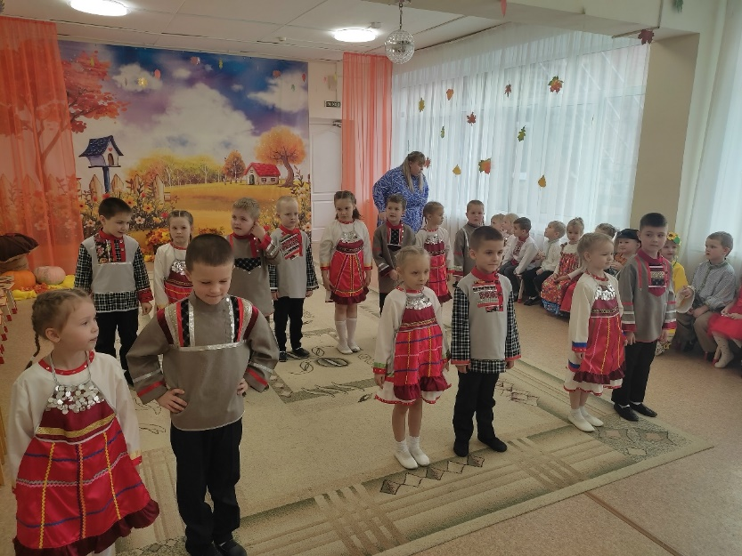

ТАНЦЫ.
Базовые детские танцевальные движения.
«Тыпыртон» (Дробушки).
Мелкие, частые притопывания всей стопой на месте или с продвижением вперед. Руки при этом удерживаются на поясе или слегка разводятся в стороны.
«Ву калтон» (Ношение воды).
Плавный шаг с раскачиванием корпуса вправо и влево. Руки имитируют удержание коромысла на плечах.
«Куиськон» (Ткачество).
Дети парами или шеренгами двигаются навстречу друг другу и расходятся назад. Руками делают перекрестные движения, имитируя работу ткацкого станка.
«Ӵож шаг» (Утиный шаг).
Мягкий шаг с переступанием с пятки на носок. Голова и корпус слегка покачиваются из стороны в сторону.
«Ягода собираем». Шаг с приседанием (полуприсед).
Правая рука имитирует срывание ягоды травы, левая — складывание в воображаемую корзину на боку.

Детский танец «Эктон» (Пляска)
Танец исполняется под быструю, задорную удмуртскую плясовую мелодию.

Выход. Дети идут по кругу друг за другом «утиным шагом». Руки на поясе.
Сужение круга. На счет 1–4 идут в центр круга, сужая его. На счет 5–8 возвращаются спиной назад.
Парный перепляс. Поворачиваются лицом друг к другу в парах.
Выполняют дробные притопы «тыпыртон» (правой, левой, три трилистника).
Три хлопка справа от головы, три хлопка слева. Повтор притопов.
Финал. Кружение в парах «лодочкой» (держась за руки) и общий поклон (голова наклоняется, правая рука прижимается к сердцу, затем отводится в сторону).

Детский удмуртский танец
Танец строится на веселых хороводах, мягких шагах и звонких притопах («тыпыртон»). Дети встают в круг, берутся за руки и под задорную удмуртскую песню поочередно выполняют простые элементы народной пляски.
Основные движения для детей
Пружинка и шаг:
Мягкий шаг вперед с ударом всей стопы в пол под счет «раз-два», колени слегка пружинят.
Тыпыртон (Притоп):
Веселые и мелкие притопы ногами на месте или с продвижением по кругу.
Прямой хороводный шаг:
Спокойный шаг друг за другом по кругу (против часовой стрелки), руки согнуты в локтях и смотрят вниз.
Поклон (Йыбырттон):
Небольшой мягкий поклон корпусом вперед, руки на поясе или слегка разведены.
Текст-подводка и игровые слова
Во время разучивания движений с детьми часто используют короткие речевки или припевы:
- «Топ-топ, тыпыртон! Заплясал наш батюм-кон.
Ножками торопим, Громко-громко топаем!»

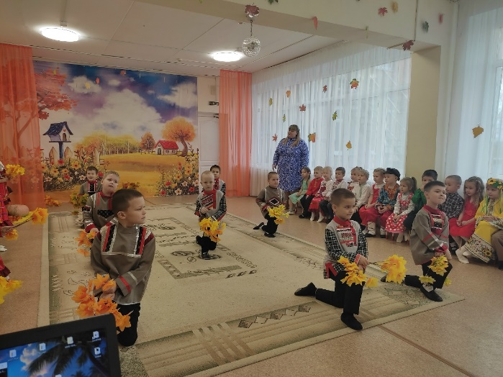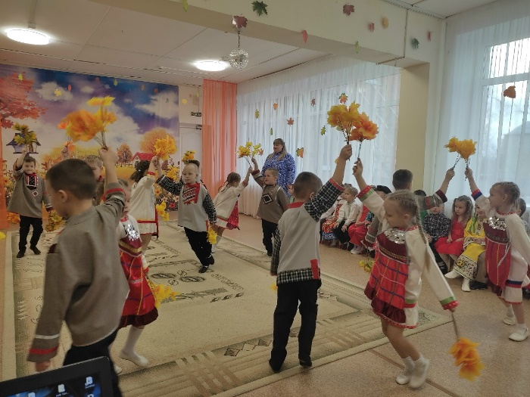

Богатырская сила (мальчики).

Вступление
1 – Мальч стоят с 2 сторон, мечи за поясом.
2 – Выход маршем др за др на свои точки.
3 – Кружатся на точках на месте 1р
4 – Маршируют. Встают парами по 2ч на линию в шахматн
порядке.
5 – 6 – Встают ноги широко, двигаются приподнимаясь на носках, руки
Крестом на груди перед собой. Встают ноги вместе, руки на пояс.

1часть.
1 – 2 – Сели вприсядку руки на поясе, Встали пр н на пятку, лев р
за голову, пр р на пояс, Сели вприсядку, Встали лев н на пятку,
пр р за голову, лев р на пояс.
3 – 4 – Парой меняются местами маршем, Встали руки на пояс.
5 – 6 – Сели вприсядку руки на поясе, Встали пр н на пятку, лев р за
голову, пр р на пояс, Сели вприсядку, Встали лев н на пятку, пр р
за голову, лев р на пояс.
7 – 8 – Парой меняются местами маршем обратно на свои точки, Встали
руки на пояс, ноги вместе.

Проигрыш.
1 – Прав н шаг крестом назад-влево, Встают ноги широко, руки в
стороны – кулаки вверх «сила».
2 – Лев н шаг крестом назад-вправо, Встают ноги широко, руки в
стороны – кулаки вверх «сила».
3 – 4 – Садятся на лев колено с поворотом ноги вправо, руки упор на
колене; пересаживаются на прав колено с поворотом ноги влево,
руки упор на колене; Встают ноги крепко, руки кулаками на пояс.
5 – Всё повтор – Прав н шаг крестом назад-влево, Встают ноги широко,
руки в стороны – кулаки вверх «сила».
6 – Лев н шаг крестом назад-вправо, Встают ноги широко, руки в
стороны – кулаки вверх «сила».
7 – 8 – Садятся на лев колено с поворотом ноги вправо, руки упор на
колене; пересаживаются на прав колено с поворотом ноги влево,
руки упор на колене; Встают ноги крепко, руки кулаками на пояс.

2часть.
1 – 2 – Поворот вокруг себя-вправо, на каждую сторону пр нога
поворачивается, лев н притопывает рядом; Руки вытянуты
по швам, спина вытянута-прямая.
3 – Ноги на ширине плеч, хлопают 1р перед собой, выпад пр н вправо и
поворот тела вправо (смотрят) пр. ладошка ко лбу;
Ноги на ширине плеч, хлопают 1р перед собой, выпад лев н влево и
поворот тела влево (смотрят) лев. ладошка ко лбу;
4 – Ноги на ширине плеч, хлопают 1р перед собой, выпад пр н вправо и
поворот тела вправо (смотрят) пр. ладошка ко лбу;
Ноги на ширине плеч, хлопают 1р перед собой, выпад лев н влево и
поворот тела влево (смотрят) лев. ладошка ко лбу.
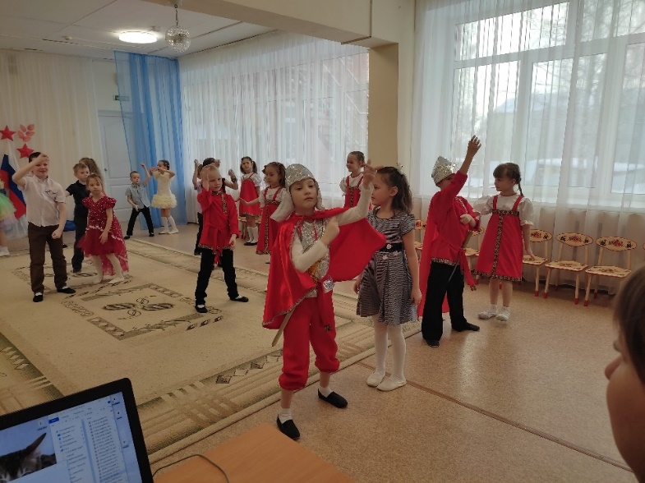

Развлечение.
День народного единства –
Выль Джук – (Осенний урожай)
(старш, подг. гр)
Дети заходят в зал, встают врассыпную.

Встречает Чеберина (Красная Девица) – Жечь буречь пиналъёс (дети) и
эшьёс! (гости)
Здравствуйте, ребята, гости дорогие!
Зовут меня Чеберина – Красная девица значит!
Добро пожаловать! Собрались мы сегодня на посиделки –
Не на простые, а на осенние.
Будем Осень – «Сижил» на нашей Удмуртской земле прославлять За её красоту и щедрые дары!
- Ещё в старину в это время наш трудолюбивый удмуртский народ заканчивал все осенние работы на своих огородах и устраивал осенние посиделки – праздник урожая «Выль-Джук» и как положено на этот праздник приглашались гости и друзья.
И мы наш праздник начинаем и всех друзей приглашаем!
Начнём наш праздник красивыми осенними стихами!

Стихи – 1 – 2 – 3
1ст. гр – Снова осень, снова птицы, в тёплый край лететь спешат,
И опять осенний праздник к нам приходит в детский сад.
Листья жёлтые танцуют, с веток падают, летят,
Эту сказку золотую называют - листопад!
2реб – Ты так прекрасна! Глаз не оторвать!
Ах, Осень, славим мы тебя опять!
Твоих нарядов царских, золотых, Не встретить нам в местах других!
3р – Мы будем каждый день любить Осеннюю красу хвалить!
В таком прекрасном настроении
Мы танец в зале начинаем, в детском исполнении!
Исп. Танец – Осенний вальс.

4ст. гр – Хватает в Волге широты и сини,
Но с Камою она ещё сильней!
И для меня бы не было России
Без маленькой Удмуртии моей!
Чеберина – Наш удмуртский край богат нефтью, газом.
В обширных северных лесах водится много зверей,
в реках – много рыбы, а наш лес – изобилует ягодами и грибами.
Осенью на грядках поспевает множество овощей.
Я приготовила для вас загадки про осенние дары.
Ответы принимаются на русском и удмуртском языках.
Загадки:
1 – Уродилась я на славу: Голова бела, кудрява.
Кто любит щи – Меня ищи! (капуста – кубиста)
2 – Молодец – красавец Всех прослезиться заставит. (лук – сугон)
3 – Летом в огороде свежие, зелёные,
А зимою в бочке – жёлтые, соленые (огурцы – огрэчь)
4 – И на горке, и под горкой, Под березкой и под елкой,
Хороводами и в ряд В шляпах молодцы стоят. (грибы – губи)
5 – Свежа, красна, Полезна, вкусна: И морозить, и мочить,
И варенье варить, И в морс годиться – Не даст простудиться.
В лес иди-ка – там ягодка (брусника)
- Молодцы, все загадки отгадали!
Чеберина – А сейчас, детвора, поиграть пришла пора!

Исп. игра – Сукыр-Така – Слепой баран (Жмурки)
(считалкой выбрать «слепого барана», покрутить 3р вокруг себя, закрытыми глазами ловит детей, узнает и называет имя)

Под музыку в зал выходит Петыр – Батыр – Богатырь, в руках у него длинная палка (копьё)
Петыр – Батыр – Богатырь – Я был в таёжной чаще! Видел чудо из чудес –
Наш дремучий, настоящий, Без конца и края лес!
Сосны, ели – исполины закрывают небосвод,
На зелёные вершины глянешь – шапка упадёт!
- Жечь буречь, дорогие ребята и гости!
Собрался Я в лес, посмотреть, всё ли там в порядке, как вдруг слышу, что веселье тут у вас. Дай, думаю, загляну!
Чеберина – И правильно, Петыр – Батыр – Богатырь! Молодец, что зашёл
нас проведать. А мы осенний праздник «Выль Джук» отмечаем
И тебя с нами повеселиться приглашаем!
Дружно за руки беритесь, и дружочку улыбнитесь!
Исп. Танец – Улыбнись (Батыр тоже танцует)

Петыр – Батыр – Богатырь – Да, веселиться вы мастера, спасибо вам ребята за весёлый танец, Тау! А в поле поработать вы тоже умеете?
И Выль-Джук собрать – урожай значит?!
Тогда поработайте, да не просто собирайте урожай –
Выль Джук, а лапоть надевайте и бегите!
2 команды, стройся!

Исп. игра – Выль-Джук – Сбор урожая.
(Две команды по5 д – детей – 1 – обручем пашет, 2 – «посадит» картошку, 3 – поливает, 4 – собирает картошку и «грузит» в машину, 5 – «везёт» картошку на базу; 2 машины, 2обруча, 8колечек, 2лейки, 2корзинки, 2лаптя надевает каждый по одному)

Петыр – Батыр – Богатырь – Молодцы! Вижу, мальчики –
настоящие Батыры – хозяева земли удмуртской,
Девочки – настоящие Чеберины – красавицы, хозяйки!
Будем праздник Урожая – Выль-Джук продолжать,
Гостей на празднике встречать!
Под муз. «влетает» Тол Мурт (Дух ветра)
Толмурт – Это ещё что за шум, что за гам, разбегайтесь по домам!
Я – Страшный Толмурт – Дух Ветра,
На веселье прилетаю, веселиться запрещаю!
Петыр – Батыр – Богатырь – Во-первых, здравствуйте, Жечь Буречь,
а во-вторых, Кто вы такой, уважаемый?
Толмурт – Я Толмурт – Дух ветра, веселья не люблю,
И детишек-шалунишек к себе на гору унесу!..
У-у-у, пойдём со мной… Чеберина-красавица,
Толмурту ты очень нравишься… (2-3 девочек),
Ах, нет! Тогда я на вас ураган напущу (У-у-у), дождём засвищу!! (свистит)
Чеберина – Подожди, Толмурт, ты ведь никогда
на настоящем празднике – Выль Джук не бывал,
Как дети веселятся не видал.
Ребята, пригласим Толмурта на наш праздник?!
Может он наши песни послушает и подобреет… (Дети – Да)
Есть у нас песня волшебная, «Италмас» называется, послушай её Толмурт…

5реб ст. гр – Удмуртия, любимая – наш чудный Италмас,
Ты золотым цветком любви живёшь в сердцах у нас.
Тобою с детства мы горды, верны тебе одной,
Удмуртия любимая – наш отчий дом родной!

Исп. Песня – Италмас (ст. гр)

Чеберина – Толмурт, Понравилась наша песня? (Да) А ты играть любишь?
На праздниках всегда веселятся, играют,
Давай соревноваться, Выбирай себе команду…
Толмурт – Э-э-э! Я люблю играть, А побеждать я люблю ещё больше!!!
Так и быть, поиграем, только задания вам давать я буду!
1Задание – Посмотрю, насколько ваши Батыры-Богатыри сильны, быстры и ловки; силушкой да ловкостью померяться предлагаю!
Коня боевого поднять и до Чеберин добежать!
Петыр – Батыр – Богатырь – А Наши мальчики Батыры – всем Богатырям
Богатыри! Выберем сейчас Чеберин красивых, и Батыров.
Ну а коня мы ногами поднять сможем!.. Знаете как? На коне проскакать!

1 – Исп. игра – Ворттылисьезты – Наездники.
(на лошадках – мячах «хопах» доскакать до девочки, взять платочек и на место, платочек в корзинку. 2 команды по 3 мальч, 8 дев по 4 на команду стоят впереди и машут платочком над головой. Батыр играет с 1командой – 4чел, Толмурт играет во 2команде 4чел. 2 корзинки, 2 хопа, 8 платочков)

Толмурт – О-О-О! Так не честно! Вы мальчишки, наверное, в садике целый
день скачете на конях тренируетесь! А я так не умею…
- Загадаю я вам 2 ооочень сложное задание…
«Нужно «головой коня» за хвост поймать»

2 – Валэз Быжтиз Кут – Поймай коня за хвост (2р играют, 1 подг гр, 2 ст. гр.)
(дети строятся др за др, держась за пояс, «Голова» водит детей змейкой, пытаясь поймать «Хвост» последнего ребёнка. 1раз «голова» Толмурт, Ребёнок «хвост», 2раз «голова» ребёнок)

Толмурт – Да, ребята, признаю, что дружба делает настоящие чудеса!
На вашем празднике «Выль Джук» Я побывал
И немного добрым стал!!!
А теперь мне на свою гору пора, Улетаю в небеса!.. (улетает)
Чеберина – Как хорошо, что мы такие дружные, ребята!
Даже Толмурт – Дух ветра подобрел, веселился с нами!
А мы закончим наш праздник песенкой о Дружбе – Вуюишь.
Песня не простая, встречаются в ней слова родные, удмуртские,
Песня о нашем родном языке!
И пусть эту песню нам подпевают все!

Исп. песня – Вуюишь.

Петыр-Богатырь – Спасибо вам, ребятушки – Тау! Хороший праздник
получился! Славно мы сегодня повеселились!
Ну, а мне пора в путь-дорогу отправляться!
Делу – время, а потехе – час! До свидания! Джечь! (Уходит)
Чеберина – До свидания, Петыр-Богатырь,
Цвети, расти Удмуртский край, Страна моя родная!
Тебя мы славим все всегда от края и до края!
Приглашаю вас к столу отведать мои Перепечи.
(Угощает на подносе)
Желаю всем нашим гостям счастья, здоровья, мирного неба!
Чаепитие.
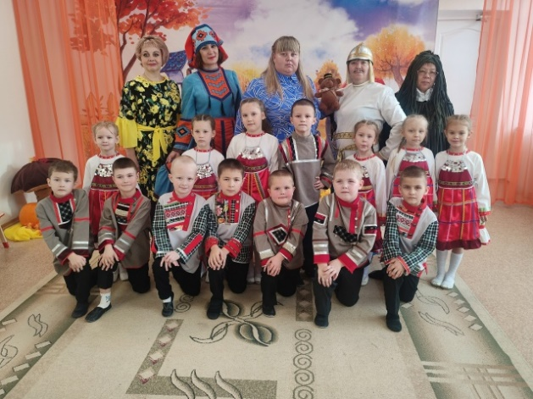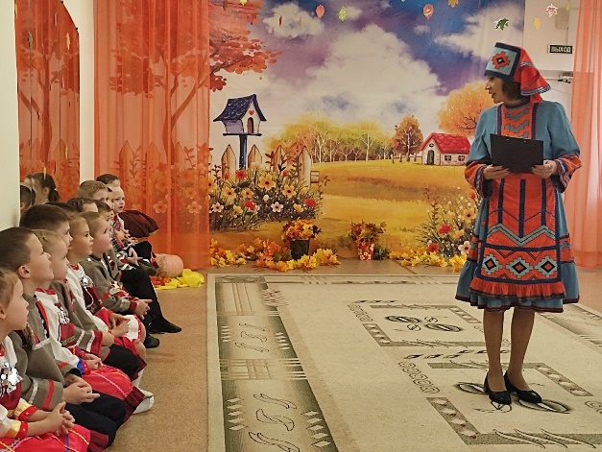

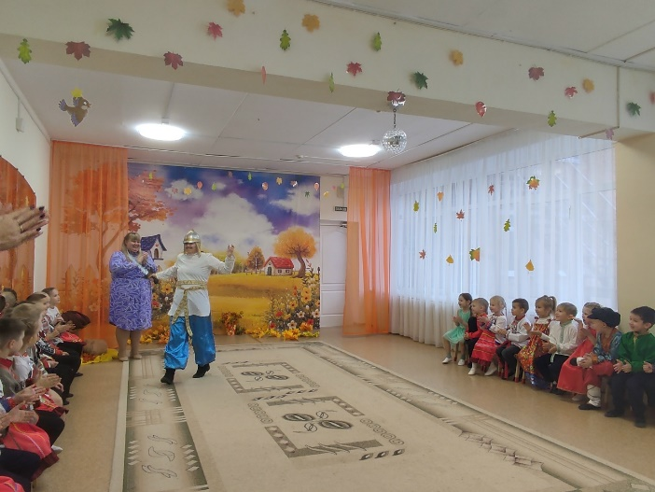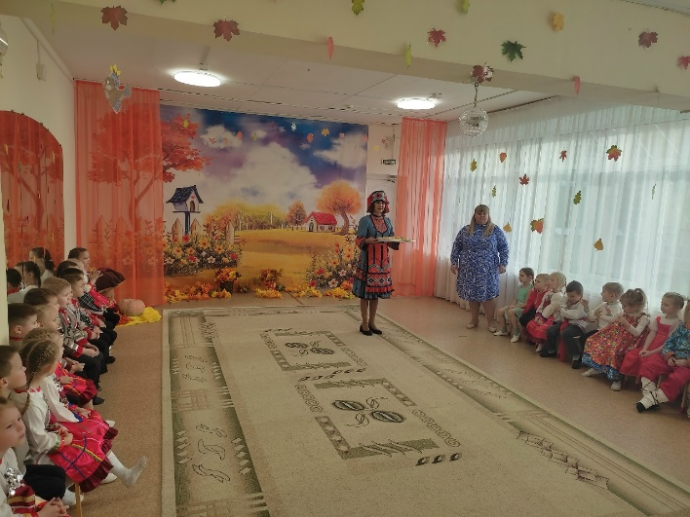

Видеоролики, презентации, мультфильмы.
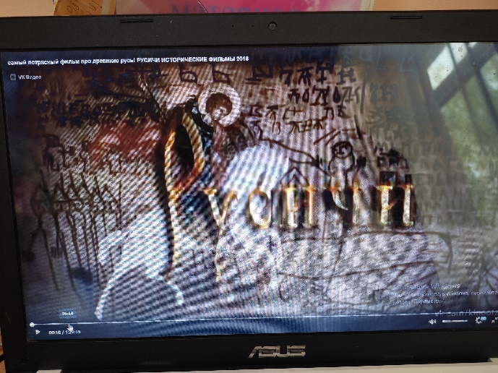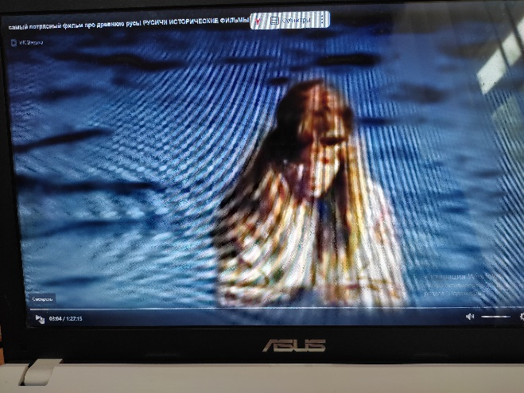

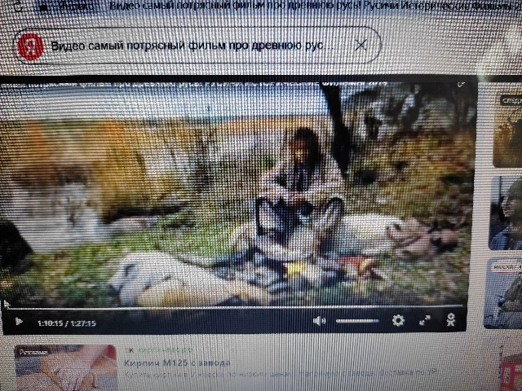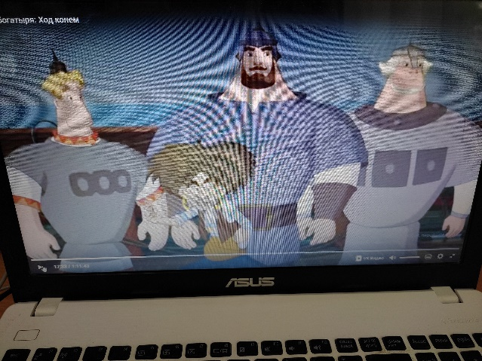

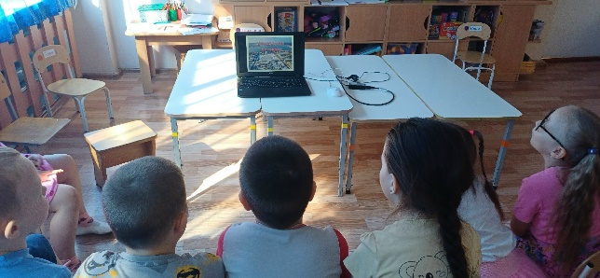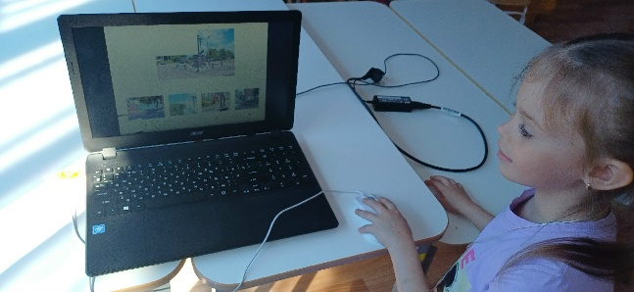

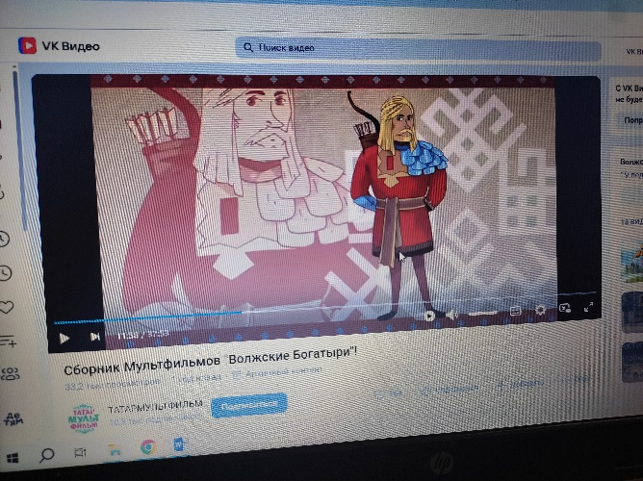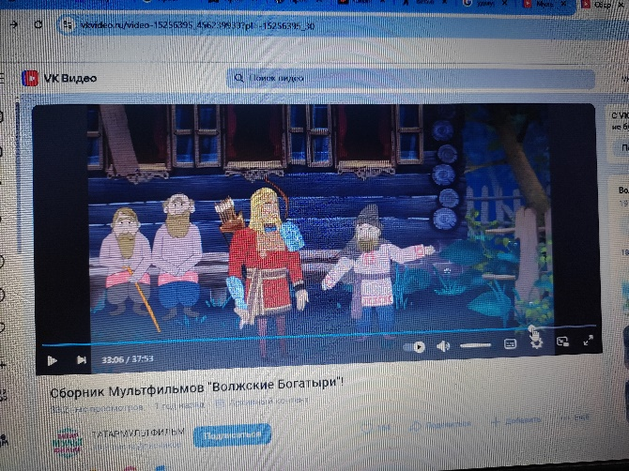

Наглядные пособия
Альбомы – Оркестр
«Народные инструменты»
Цель – Развивать кругозор, знакомить детей с русскими народными инструментами.

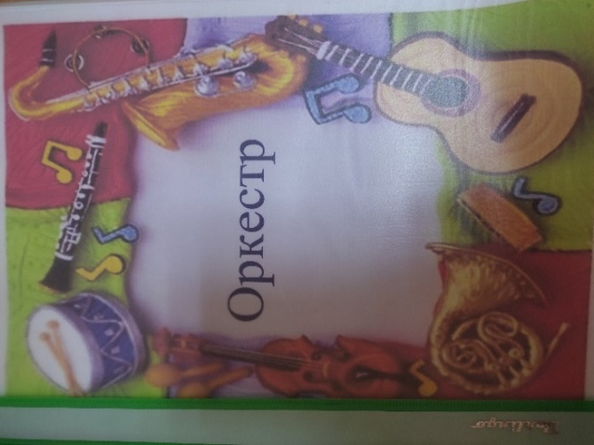

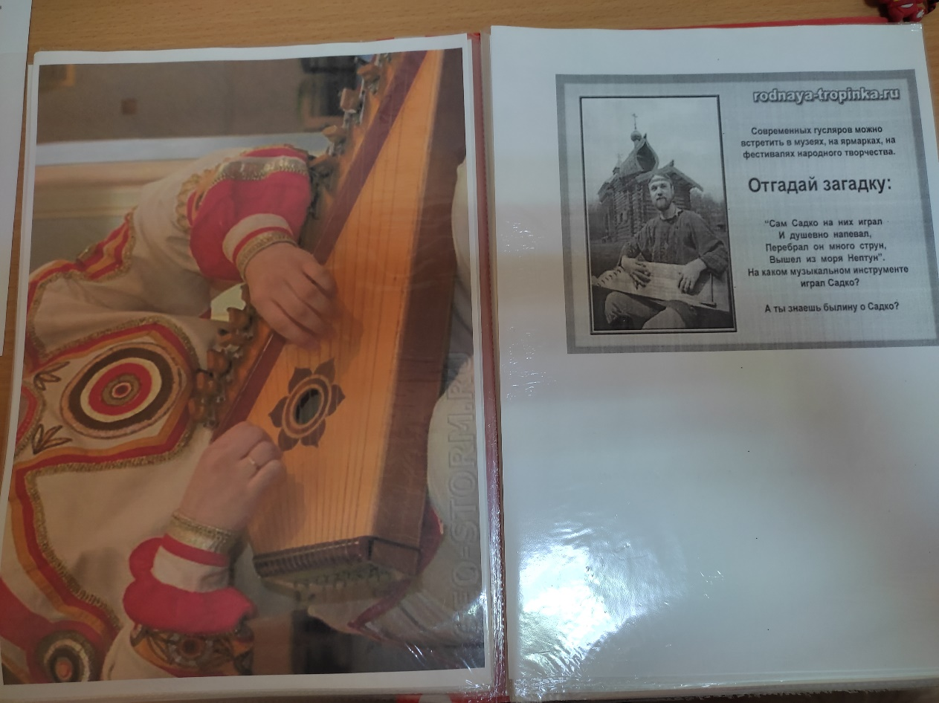

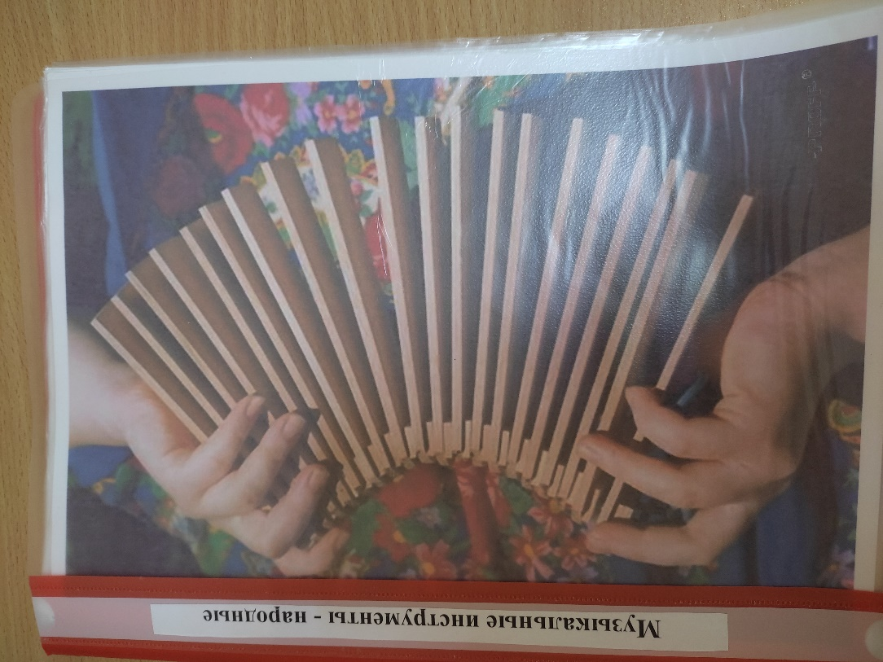

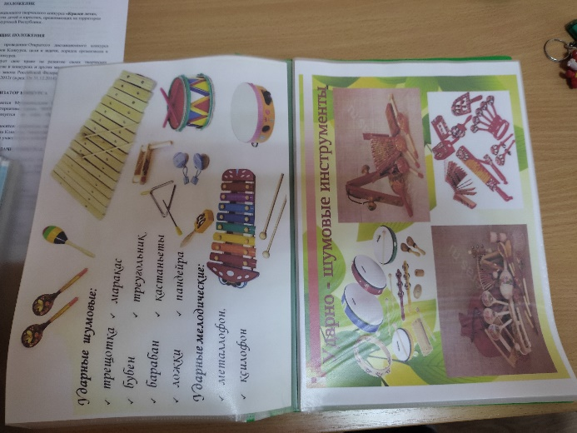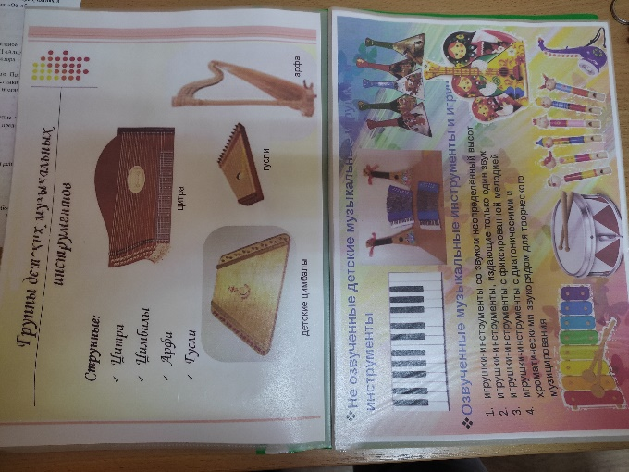

Стенд
